指纹门禁机接线示意图一
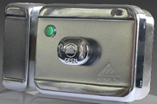
通电开锁
+
● 12V
● GND
● Lock COM
● Button
● Lock NC
● Lock N0
● Alarm 1 –
● D-Sensor
● Bell +
● Bell –
NC
COM
NO
PUSH
GND

+12V
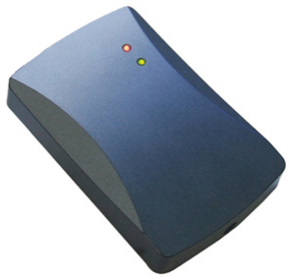读头

锁控电源
12V ●

-
GND ●

WG-IN 0 ●

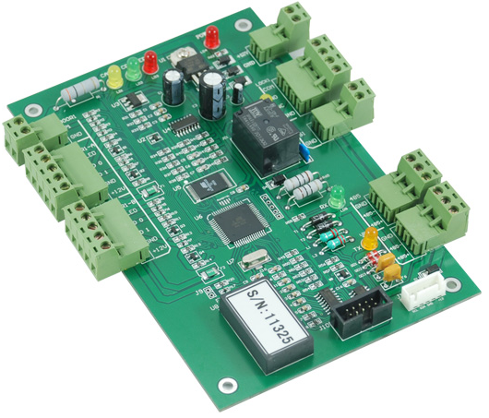
门禁控制器
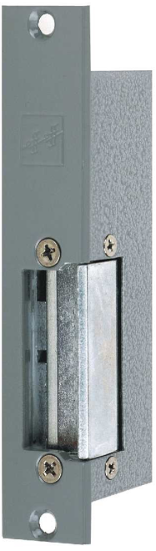
断电开锁
WG-IN 1 ●

-
WG-OUT 0 ●

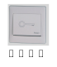
WG-OUT 1 ●


门磁
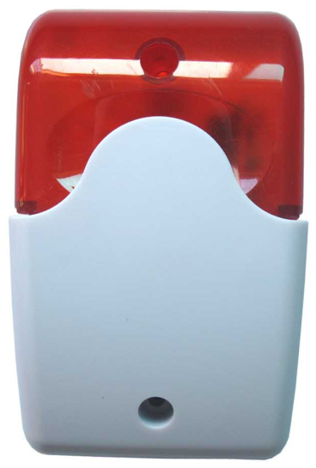
12V报警器
+
Alarm2– ●

+
Fire IN ●

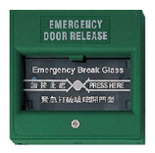
紧急按钮
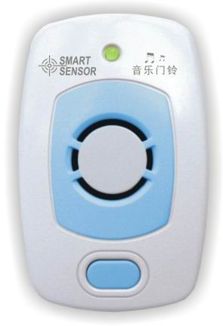
门铃
-

ALARM1- | Bell- | Bell+ | D-Sensor |  | Button | Lock NO | Lock NC | Lock COM |  | GND | 12V
明报警输出负 | 门铃接口负 | 门铃接口正 |  | 门磁输入 | 开门按钮 | 控锁信号常开端 | 控锁信号常闭端 |  | 控锁信号公共端 | 地 | 电源输入
TCP/IP
网络接口
12V报警器
+

-

电锁使用专用门禁电源

Fire IN | ALARM2- |  | WG-OUT1 | WG-OUT0 | WG-IN1 | WG-IN0 |  | GND | 12V
输入报警 |  | 胁迫报警负 | 韦根输出1 | 韦根输出0 | 韦根输入1 |  | 韦根输入0 | 地 | 电源输入
GND | RS485B |  | RS485A |  | 12V
地 |  | 485负 |  | 485正 |  | 电源输入
RS485A ●

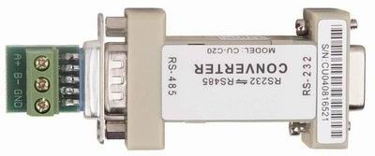
RS485转换器

RS485B ●

使用RS485与电脑连接

指纹门禁机接线示意图二

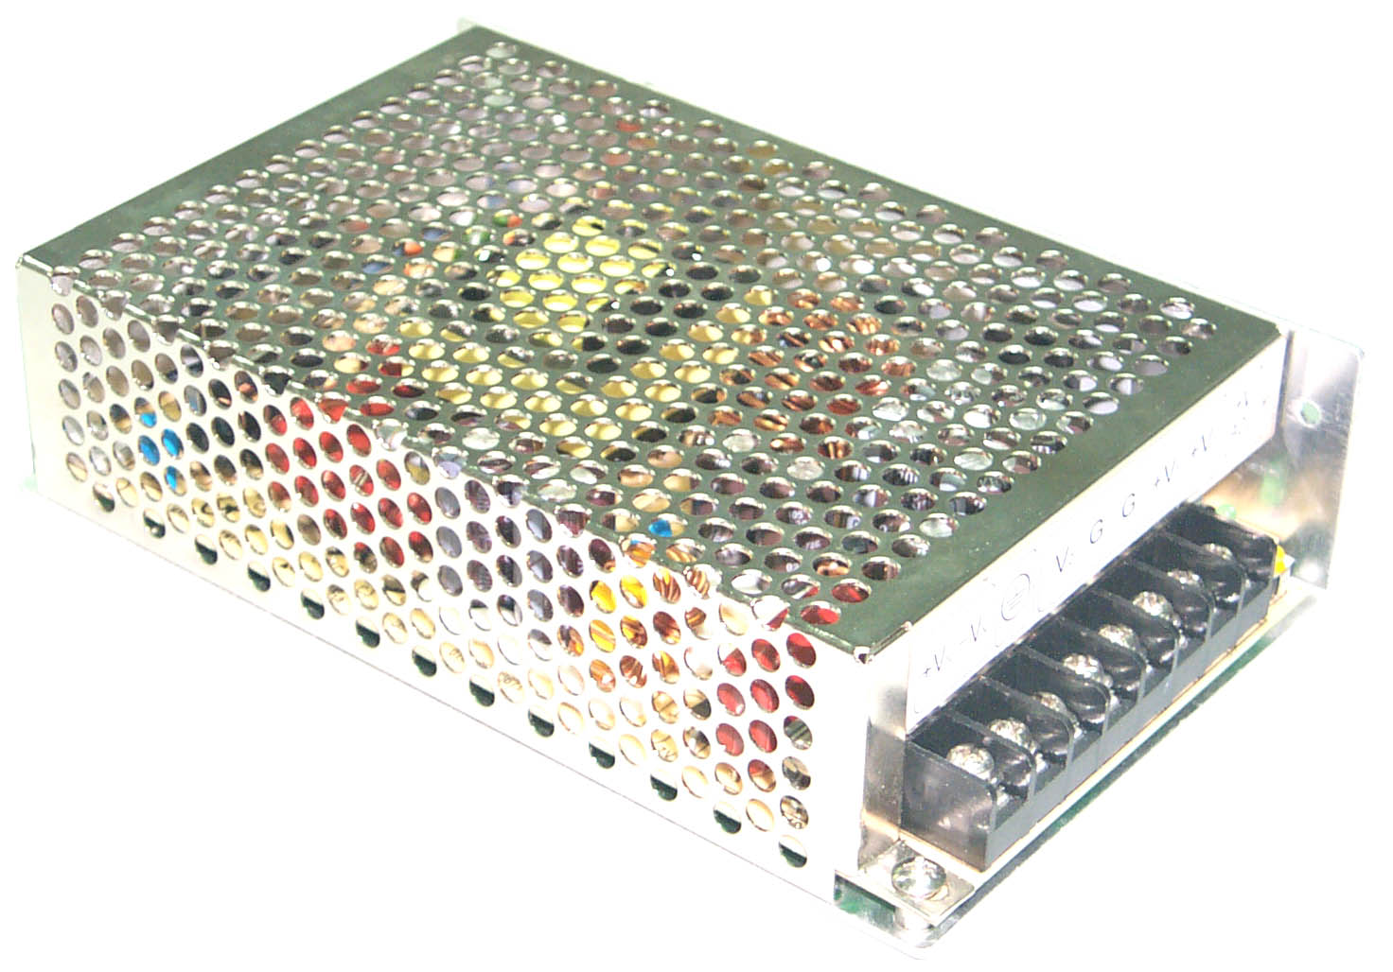
电源

-
+
-
RS485B ●

GND ●

RS485A ●

12V●

●RS485B

●GND

●RS485A

●12V

● 12V
● GND
+
● Lock COM
● Lock NC
-
● Lock N0
通电开锁
母机
子机
● Button
门磁
+
子母机连接方法
● D-Sensor
断电开锁
● Bell +
门铃
● Bell –

● Alarm 1 –

12V报警器
+
示意图一指示的是电锁使用专用门禁电源时的接线方式；
示意图二指示的是电锁和指纹门禁机共用一个电源供电的情况。
特别注意，为保护电源，电锁接线需要在正负两端挂接一个二极管，二极管上标注白色的一端接电锁正极；
本产品支持RS485、TCP/IP、U盘等多种通讯方式；
本产品既可以独立作为单门门禁机，又可以作为指纹读头接入到门禁控制器中(WG26/ WG34协议)；
如果由于产品升级造成说明书的接口定义和门禁及的背面贴图不一致，请一定以最新的接线图为准；
本产品门锁控制继电器为：DC24V3A，报警器必须接12V直流报警器，如由门禁机直接接负载，请注意标称。

-

-

电锁和指纹门禁机共用一个电源供电

